Методика выполнения работы

В данной работе рассмотрим реализацию некоторых функций для сайта продажи суши на чистом JavaScript.

Задача №1
В макете сайта подразумевается, что у пользователей есть возможность войти в свою учетную запись.
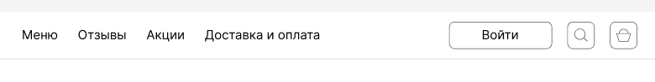
Реализуем концепт кнопки “Войти” и форму для авторизации на Bootstrap.

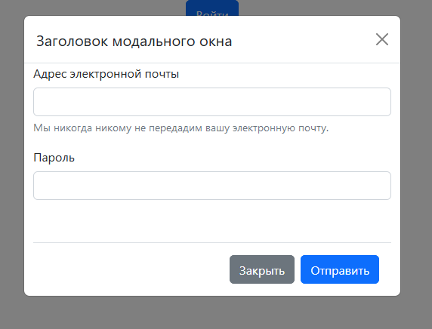

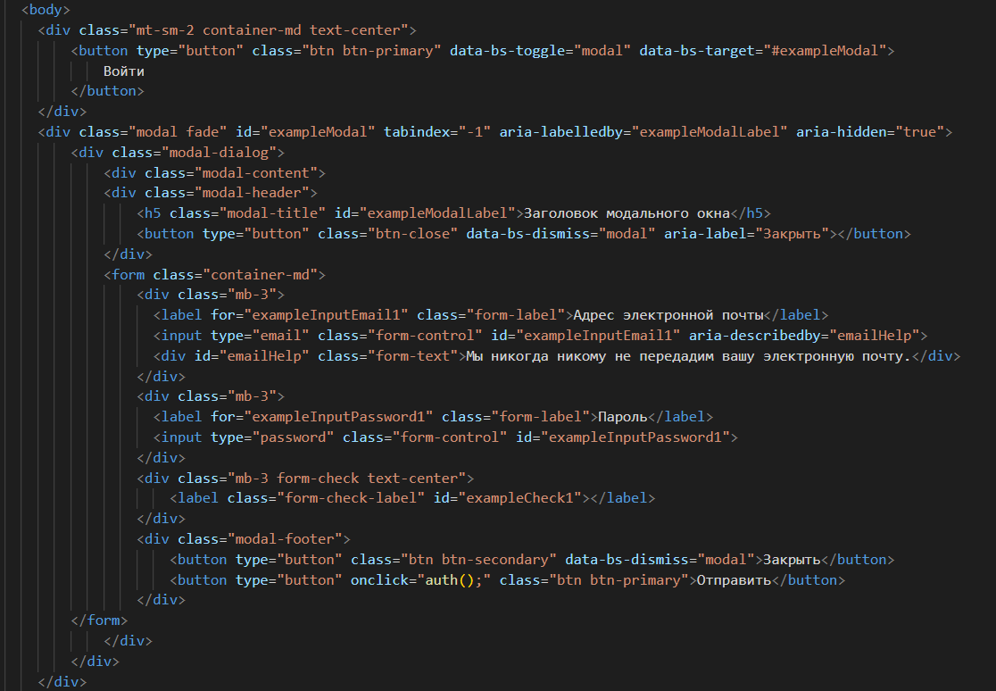
По нажатию на кнопку «Отправить» будет выполнен скрипт, отвечающий за авторизацию.
Так как форма будет принимать на вход эл.почту и пароль, то необходимо валидировать эти данные. Для того, чтобы определить корректность почты, напишем функцию validateEmail. Она будет принимать строку и проверять соответствует ли она регулярному выражению.
const validateEmail = (email) => {
return email.match(
/^(([^<>()[\]\\.,;:\s@\"]+(\.[^<>()[\]\\.,;:\s@\"]+)*)|(\".+\"))@((\[[0-9]{1,3}\.[0-9]{1,3}\.[0-9]{1,3}\.[0-9]{1,3}\])|(([a-zA-Z\-0-9]+\.)+[a-zA-Z]{2,}))$/
);
};

Далее определим какие-то корректные тестовые данные пользователей.
let userList = [
{email: 'test@mail.ru', pass: '1234'},
{email: 'mymail@mail.ru', pass: 'qwerty'}
];

После напишем функцию, которая будет авторизовать пользователей. Если логин или пароль пустые, то писать пользователю, что не все поля заполнены. Также писать пользователю, что нет пользователя, если его нет в списке имеющихся. Еще уведомлять, если некорректный адрес почты.
function auth() {
let email = document.getElementById('exampleInputEmail1').value;
let pass = document.getElementById('exampleInputPassword1').value;
let infoText = document.getElementById('exampleCheck1');

if (!email || !pass) {
infoText.innerHTML = 'Не все поля заполнены!';
return null;
}

if (!validateEmail(email)) {
infoText.innerHTML = 'Некорректный адрес почты!';
return null;
}
let is_found = false;
userList.forEach((user) => {
if (user.email == email && user.pass == pass) {
is_found = true;
}
})

if (is_found) {
infoText.innerHTML = 'Вход выполнен';
}
else {
infoText.innerHTML = 'Пользователь не найден!';
}
};

Пример работы:
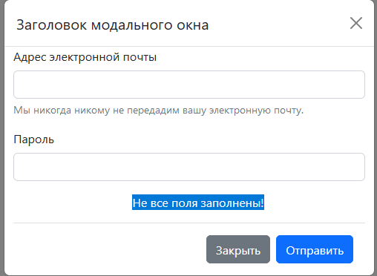
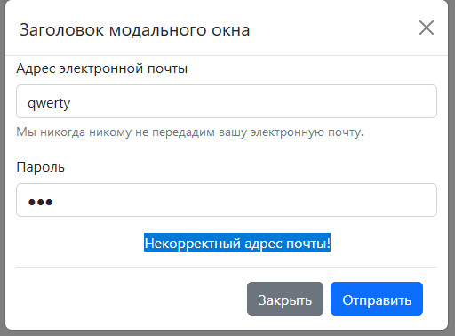
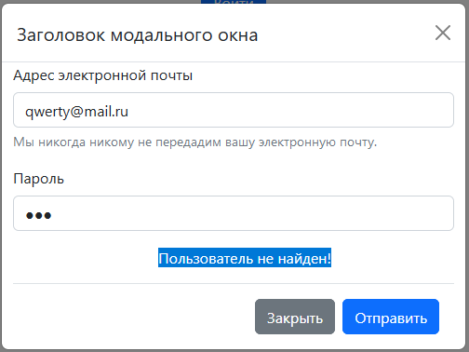
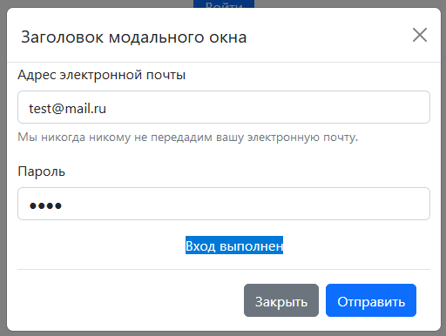
Задача №2
В макете видно, что есть поиск по товарам. Реализуем поиск по списку имеющихся блюд. Будем показывать пользователю блюда по соответствию названию.
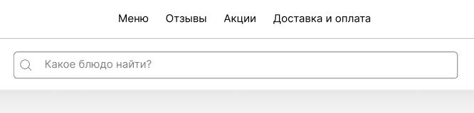
Для начала изобразим концепт поля поиска на bootstrap.
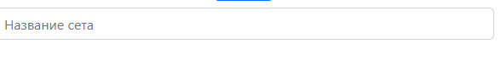
При вводе символа в строку поиска будет вызываться функция findSushi.
Определим какие товары у нас есть:
let sushiSet = ["Запеченый", "Корпоративный", "Премиум", "Здоровяк", "Космос", "Красный"];

Далее напишем функцию для поиска:
function findSushi(e) {
let text = e.value;
let result = document.getElementById('result');
result.innerHTML = "";

let foundElems = sushiSet.filter(x => x.toLowerCase().indexOf(text.toLowerCase()) == 0)

for (let elem of foundElems) {
let link = document.createElement('a');
link.className = "d-block";
link.innerText = elem;
link.href = "#";

result.appendChild(link);
}
};

В данной реализации используются встроенные функции. Метод find ищет один (первый попавшийся) элемент, на котором функция-колбэк вернёт true. Синтаксис этого метода схож с find, но filter возвращает массив из всех подходящих элементов. После нахождения товаров, создаются ссылки на них с помощью функции createElement и добавляются в результат.
Пример работы:
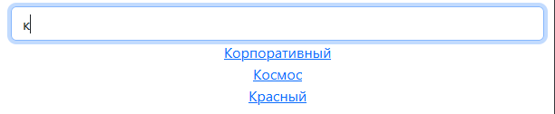
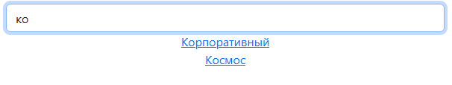
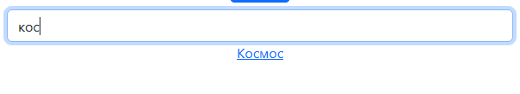
Задача №3
В макете видно, что есть товары, которые могут быть помещены в корзину. Из тех товаров, что есть в корзине считается итоговая стоимость.
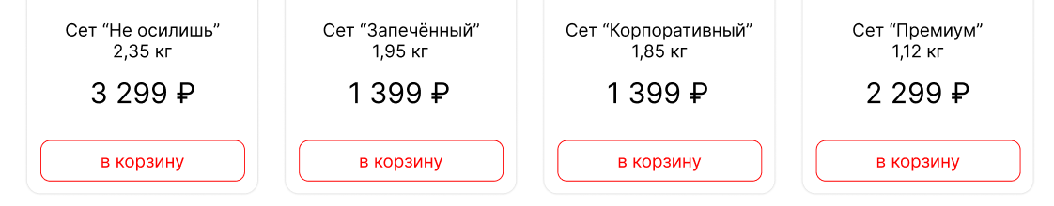
Изобразим концепт карточек товаров в bootstrap.
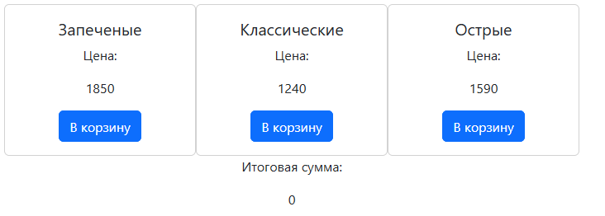
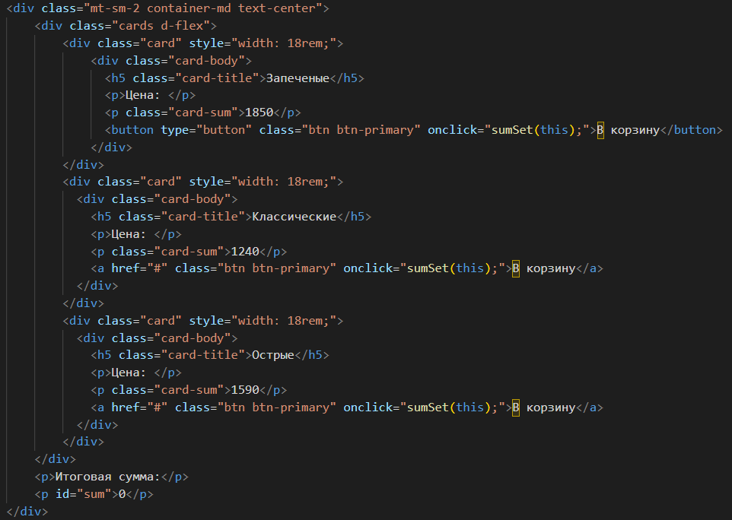
Для каждой кнопки определим функцию обработчик sumSet.
Реализуем данный обработчик:
let sum = 0;
const classNameInCart = "in-cart";

function sumSet(item) {
let allsum = document.getElementById('sum');
let card = item.parentNode;
let cardSum = parseInt(card.getElementsByClassName('card-sum')[0].innerHTML);

if (item.classList.contains(classNameInCart)) {
item.classList.remove(classNameInCart);
item.innerHTML = 'В корзину';
sum -= cardSum;

}
else {
item.classList.add(classNameInCart);
item.innerHTML = 'Убрать';
sum += cardSum;
}
allsum.innerHTML = sum;
}

Логика работы заключается в том, что к классу кнопки в карточке товаров добавляется класс in-cart, если его добавили к покупке, и удаляется, если убрали. А итоговая сумма хранится в переменной sum.
Пример работы:
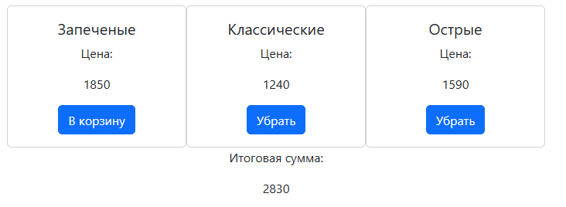
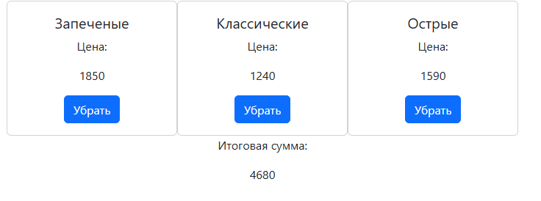
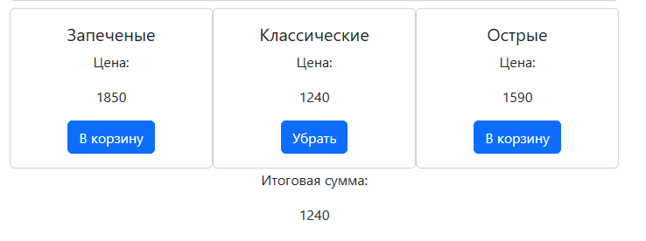
Вывод:
В данной работе были выполнены задачи на чистом JavaScript, а именно:
- Форма авторизации.
- Поиск по товарам.
- Корзина товаров с подсчетом итоговой суммы.

